XXI век – век информационных технологий. Особую роль в управлении качеством образования могут сыграть именно современные информационные технологии, основой которых являются компьютеры и компьютерные системы, различные электронные средства, аудио- и видеотехника.
Одна из серьёзнейших проблем сегодняшней школы – резкое падение интереса учащихся к русскому языку и, как следствие, снижение грамотности, косноязычие, неумение правильно, логично выразить свою мысль. Общение с компьютером прививает интерес к русскому языку и литературе как к предметам изучения, применение ряда упражнений текстового характера в сочетании с современной методикой, даёт положительный результат. Это полезно и с психологической точки зрения: сам процесс соревнования для определённой возрастной группы – это путь к приобретению знаний.
Внедрение компьютерных технологий на уроках русского языка и литературы позволяет повышать интерес учащихся, развивать творческое мышление, формировать целостное отношение к информационным знаниям и навыкам информационной деятельности, к образованию и самообразованию с использованием информационных технологий и мультимедиа - и Интернет-ресурсов.
Широкое внедрение ИКТ в образовательный процесс является насущной необходимостью современного этапа развития российской школы. Школа информационного общества должна не просто дать ребенку сумму знаний, но и сформировать у него информационные умения, способствующие его успешной социализации. ИКТ сегодня выступают как средство развития интеллектуальных и творческих способностей детей, представляют собой мощный инструмент мотивации, развития личности ученика.

В связи с этим нам сегодня недостаточно ни традиционных информационных источников, которыми мы привыкли пользоваться, ни стандартных видов учебной деятельности, которыми мы привыкли оперировать на уроке. ИКТ могут обогатить наш информационный, методический и дидактический арсенал, помочь в решении современных образовательных задач.
По моему мнению, внедрение новых информационных технологий в учебный процесс позволяет интенсифицировать процесс обучения, реализовать идеи развивающего обучения, повысить темп урока, увеличить объем самостоятельной работы учащихся.
Мой кабинет русского языка и литературы совмещен с кабинетом информатики, в нем установлено три компьютера, имеется телевизор и DVD, что позволяет в полной мере использовать в работе информационные технологии. Имеется и доступ к Интернет-ресурсам, поэтому, прежде всего, сама часто выхожу на сайты, которые могут помочь в работе:
- Сеть творческих учителей – it-n.ru
- Портал Учеба
- Первое сентября
- Грамота.ru и др.
На этих сайтах можно найти и методические материалы, и разработки уроков, и презентации, и многое другое, что позволяет сделать урок интересным и эффективным.
Естественно, прежде чем учить других работе на компьютере, нужно уметь это делать самому. Компьютер начала осваивать еще семь лет назад вместе с сыном.
В своей работе я использую информационные технологии для:
- планирования учебного материала и учебных занятий;
- подготовки печатных материалов к урокам (карточек, тестов);
- обработки результатов проверочных и контрольных работ;
- мультимедийное проектирование для подготовки фрагментов уроков и учебных презентаций;
- создания таблиц по темам, алгоритмов усвоения правил.
Два года подряд являюсь участницей Фестиваля педагогических идей «Открытый урок», имею дипломы и сертификаты публикации статей.
На уроках русского языка использую:
1.Мультимедийное приложение к учебнику под редакцией М.М.Разумовской и П.А.Леканта.
2.Виртуальная школа Кирилла и Мефодия. Уроки русского языка.
3.Программно-методический комплекс «Семейный наставник». Русский язык. Средняя школа.
Мультимедийное приложение к учебнику под редакцией М.М.Разумовской и П.А.Леканта. Программа его соответствует структуре учебника. Вначале дается теоретический материал, затем идут упражнения для закрепления изученного материала. После выполнения упражнений выполняются диктанты, которые имеют различный уровень сложности. Все работы сразу же проверяются, и ученики имеют возможность увидеть свои ошибки и исправить их.
Считаю, что данная обучающая программа способна руководить процессом формирования орфографических навыков, указывать, какие необходимо совершать действия для решения той или иной орфографической задачи на том или ином этапе формирования навыка, и тут же осуществлять постоянный оперативный контроль за правильностью действий и их корректировку. Поэтому учащийся знает, правильно ли он решает каждую орфографическую задачу. При этом компьютерное обучение обеспечивает полную самостоятельность учащихся в ходе выполнения тренировочных упражнений.

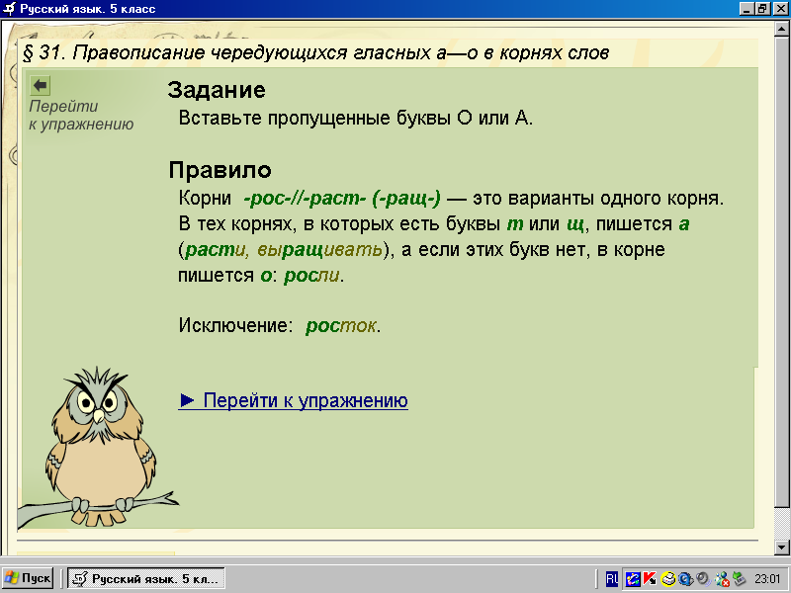
Перед выполнением упражнения учащийся видит на экране задание, теоретический материал (правило). На экране монитора постоянно присутствует сова, которая дает оценку действиям ребенка. Если задание выполняется верно, то сова дает оценку такими репликами: «Великолепно, правильно, молодец, хорошо, замечательно, верно, отлично». Это произносится после каждого верного ответа. В конце верно выполненной работы ученик видит на экране результат своей работы: «Вы отлично осваиваете русский язык». Если ученик ошибается, то сова произносит: «Поспешишь – людей насмешишь», «Подумайте еще, вам некуда спешить», «Попробуйте внимательно прочитать правило». После каждого неверного ответа экран с правилом закрывает упражнение, и учащийся видит рекомендацию: «Вы допустили ошибку. Не спешите, прочитайте внимательно правило и исправьте ее».
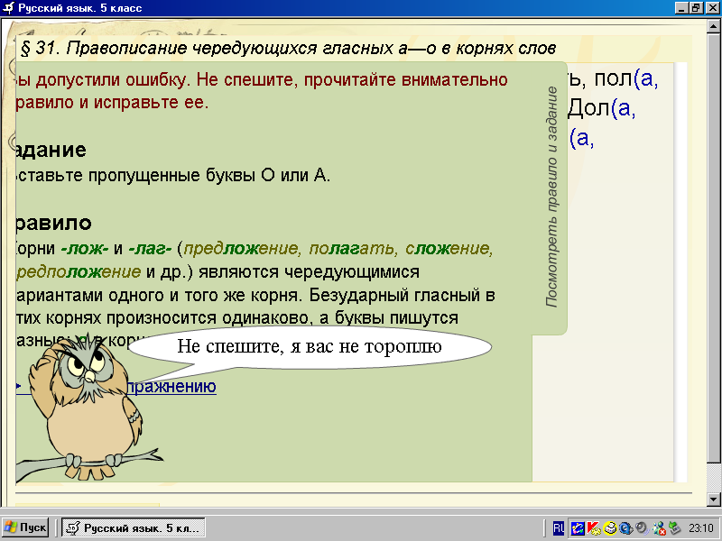
Материал заданий подобран с учетом всех вариантов той или иной орфограммы. Эти задания предлагаю ученикам выполнить на уроках изучения нового материала и закрепления изученного. Таким образом, учащиеся получают конкретное представление о том, на какой круг слов распространяется данное правило. Выполняя задания, они обращают внимание на все существенные признаки, совокупность которых определяет верное применение правил.
Дома учащиеся под контролем родителей после изучения, например, темы «Орфограммы в корнях слов. Правила обозначения буквами гласных звуков» могут проверить свои знания, используя звуковой диктант «Зима в поле» по тексту В.Бианки. Диктовка текста проходит в нескольких режимах:
- простое прочтение текста;
- прочтение с паузами между предложениями (можно регулировать: скорость диктовки, промотать назад, промотать вперед, сделать следующую паузу подольше, пропустить паузу, громкость);
- диктовка текста для записи.
Такая диктовка, как показывает опыт, очень удобна для учащихся, потому что темп работы у всех разный, а здесь можно регулировать процесс диктовки. После того, как текст продиктован, его содержание появляется на экране. Эта работа нравится ученикам, так как позволяет хорошо подготовиться к контрольной работе, проводимой учителем в школе после изучения данной темы. Родители же тоже имеют возможность увидеть успехи и проблемы своих детей.
Виртуальную школу Кирилла и Мефодия использую на этапе объяснения нового материала, т.к. орфографические правила представляются в виде красочных иллюстраций, таблиц, схем.
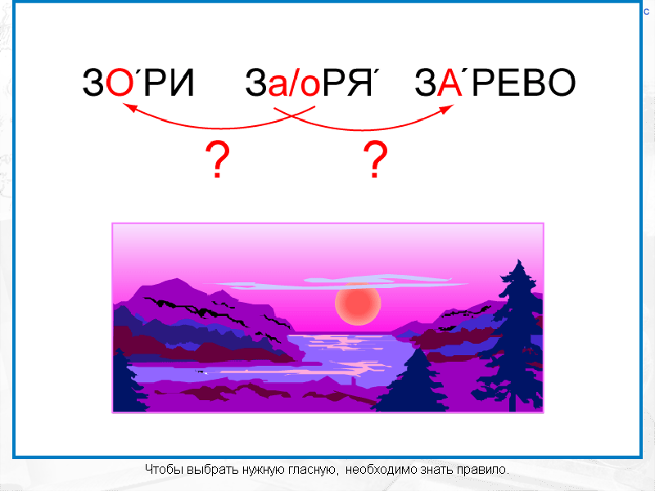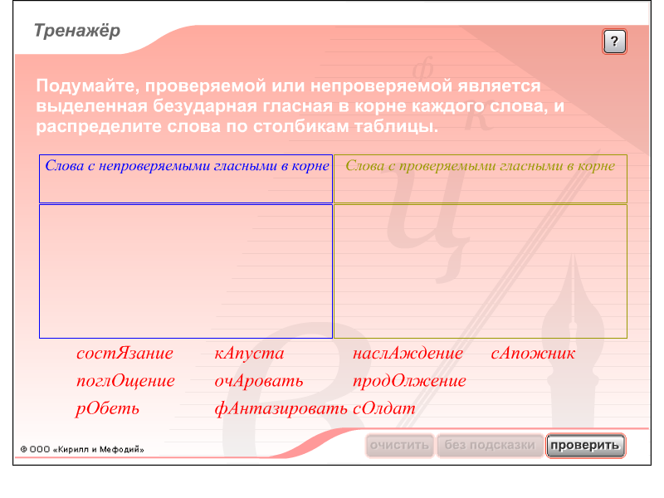
Тренажеры программы использую во время закрепления изученного материала. Задания тренажеров различны. После изучения темы «Правописание гласных в корне слова» предлагаю ученикам выполнить итоговое тестирование, задания которого сходны с заданиями ЕГЭ: например, указать, в каком ряду во всех словах пишется буква а и др. Эта работа, начиная уже с 5 класса, помогает подготовить детей к аттестации в форме ЕГЭ, что сейчас очень актуально, т.к. экзамен по русскому языку в форме ЕГЭ является обязательным для всех выпускников.
Программно-методический комплекс «Семейный наставник» помогает не только мне, как учителю, но и родителям контролировать процесс развития грамотности учащихся при помощи цветовой шкалы усвоения учебного курса и выводов типа: «Ваши результаты улучшились». Начинаю работу в программе с тематической диагностики, которая проходит в режиме тестирования. Режим тестирования протекает в различных формах:
- изучение;
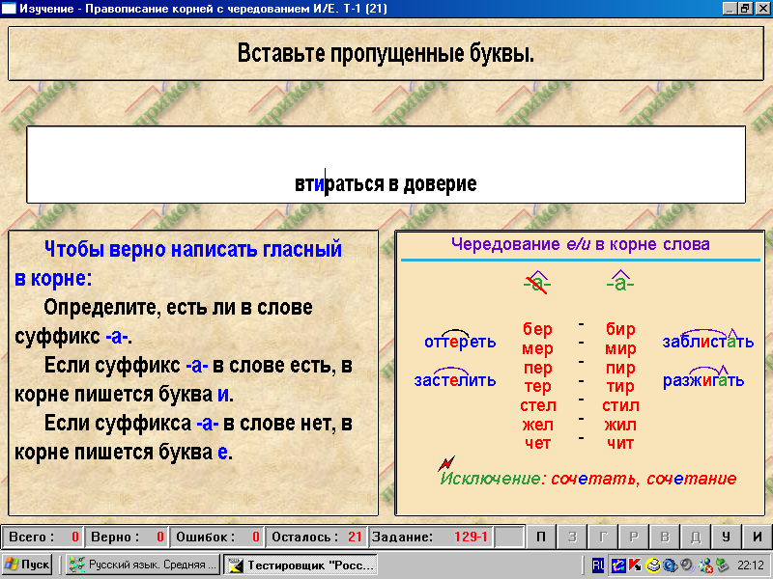
- фиксированный тренинг;
- произвольный тренинг;
- фиксированный самоконтроль;
- произвольный самоконтроль;
- самоконтроль с поощрением;
- контроль.
Режим тестирования использую на уроках изучения нового материала. Учащиеся должны вставить правильную орфограмму-букву. Внизу на экране высвечивается количество заданий, количество верных ответов и количество неправильных ответов. После прохождения тестирования учащиеся узнают свой результат и оценку, видят свои ошибки, могут повторить тест.
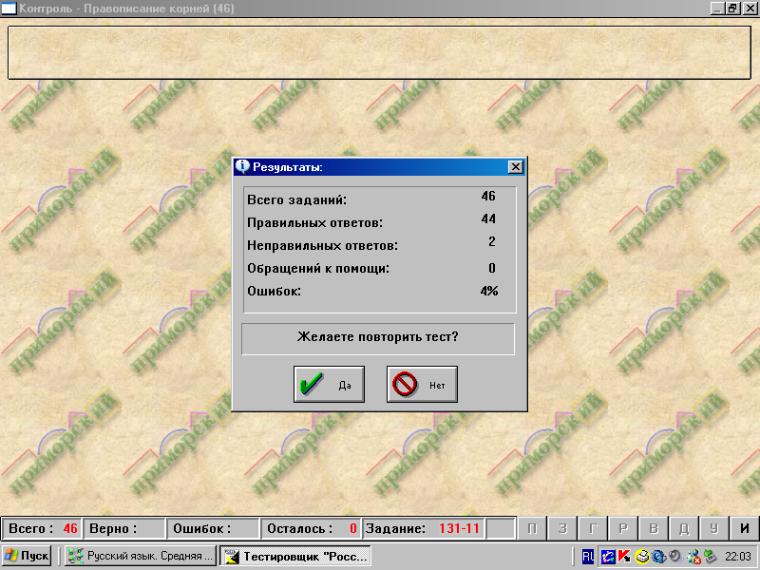
Особенно учащимся нравится режим «самоконтроль с поощрением», так как каждый правильный ответ сопровождается то барабанным боем, то конфетой, то веселым криком птиц, то появлением грамоты. Такое поощрение повышает мотивацию учащихся на изучение русского языка. Они видят результат своей работы, получают положительный заряд для последующих занятий, им хочется выполнить работу без ошибок, чтобы получить хорошую оценку.
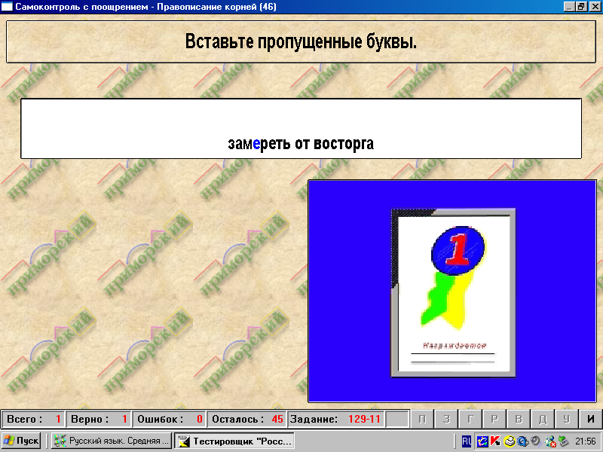
На уроках закрепления изученного материала использую режим рекомендаций. На данном этапе каждый учащийся получает рекомендации по допущенным им ошибкам, так как программа позволяет работать в ней пользователю под своим именем. Учащиеся проходят уточняющую диагностику и принимают рекомендации.
Следующий этап программы – диктанты. Применяю на уроках обобщения изученного материала. Диктант проходит тоже в нескольких режимах:
- правка (текст с пропущенными орфограммами-буквами, который после выполнения проверяется компьютером, можно повторить выполнение работы);
- перепечатка (текст расположен в верхней части экрана, ученик должен его перепечатать без ошибок);
- звуковой диктант (текст набирается на компьютере, за диктовкой идет проверка).
Следующий этап – коррекция. Устранение пробелов в знаниях. Учащиеся повторяют теоретический материал, затем корректируют свои знания при помощи любой формы тренинга. Каждый учащийся выполняет работу над ошибками, что тоже фиксируется программой.
Последний этап – уроки и экзамены. Учащиеся самостоятельно выбирают орфограмму, над которой они будут работать и получают независимую оценку, оценку компьютера, а не учителя, что тоже готовит их к прохождению аттестации в форме ЕГЭ.
На такую работу отвожу на каждом уроке 10-15 минут. Все учащиеся успевают поработать за компьютером, т.к. классы небольшие. В конце дня подвожу итоги работы. В зависимости от результатов планирую работу для каждого ученика на следующий урок
Для того, чтобы детям было проще запомнить и понять трудные вопросы орфографии, можно преподнести это в той форме, которая близка и понятна современному ребёнку. Думаю, одним из таких средств являются презентации, созданные в системе Power Point. Создание их не слишком трудная задача. Помощь в такой работе ученикам оказывает и учитель информатики. Ученикам интересно применять спецэффекты, делать анимацию, звуковой фон и т.д. Использую презентации тоже по-разному. Например, беру на урок отдельные слайды, а на обобщении просматриваем целиком. Также дети могут взять их домой для индивидуальной работы. Как видим, возможности здесь очень велики. Как показывает опыт, тот материал усваивается лучше, который вызывает интерес.
На уроках литературы использую:
1.Виртуальную школу Кирилла и Мефодия. Уроки литературы. Программа состоит из отдельных уроков, которые содержат в себе теоретический материал, иллюстрации, фрагменты из фильмов, аудиозаписи.
2.Интернет ресурсы. ЦОР (цифровые образовательные ресурсы).
- аудиозаписи художественного чтения произведений русской поэзии (А.С.Пушкина, М.Ю.Лермонтова, Н.А.Некрасова, А.А.Фета, С.Есенина и др.);
- аудиокниги по произведениям русских писателей ХIХ века (Н.С.Лесков «Левша», А.П.Чехов «Вишневый сад», А.Н. Островский «Гроза» и др.);
- литературно-музыкальные композиции радиостанции «Орфей»
(Музыкальная композиция по мотивам сочинений, созданных А.С.Пушкиным осенью 1830 года «болдинская осень»; Литературно-музыкальная композиция «Метель» по одноименной повести А.С.Пушкина; Поэтическая композиция «Не соревнуюсь я с творцами од» по сонетам Шекспира и др.)

В кабинете также имеются:

- аудиокассеты с записями (И.А.Бунин «Антоновские яблоки»; М.А.Булгаков «Мастер и Маргарита»; Марк Твен «Приключения Тома Сойера», Н.В.Гоголь «Ночь перед Рождеством» и др.)

- видеокассеты («Руслан и Людмила»; «Алые паруса»; «Серебряный век русской поэзии»; «Классики русской литературы»и др.)
- мультимедийные энциклопедии (Русская литература. 8 – 11 кл.; Русская литература. Все для урока и сочинения)
- аудиобиблиотека школьника (DVD) (Н.В.Гоголь «Пропавшая грамота»,
«Майская ночь, или Утопленница»; А.П. Чехов «Лошадиная фамилия»,
«Пересолил», «Хамелеон», «Толстый и тонкий», «Злоумышленник» и др.)

Содержание современных информационных технологий дает возможность для успешной реализации основной цели образования -воспитывать интеллектуально-творческих, здоровых, гармонически развитых учащихся. Высокие темпы развития науки, техники, общественно-политической жизни не оставляют школу в стороне от введений инновационных методов и форм работы. Этого требует время, этого требует общественность. Мы, педагоги, должны привить детям навыки использования информационных технологий и умения работать с готовыми программными средствами.

Наша задача – дать детям тот стержень, ту основу, которая будет поддерживать их всю жизнь и не даст пропасть, затеряться в этом сложном мире. Ведь настоящее богатство каждого человека - это то, что внутри нас.

Итогом использования компьютерных технологий на уроках русского языка и литературы считаю:
- повышение эффективности обучения (развитие интеллекта школьников и навыков самостоятельной работы по поиску информации; разнообразие форм учебной деятельности учащихся на уроке),
- осуществление индивидуального подхода в обучении (работа самостоятельно с оптимальной для себя скоростью),
- расширение объема предъявляемой информации;
- обеспечение гибкости управления учебным процессом (отслеживание процесса и результата своей работы).

